ปีที่ 41 ฉบับที่ 048 ประจำวันอังคารที่ 10 เดือนกุมภาพันธ์ พุทธศักราช 2558
ครุศาสตร์ จัดสัมมนา “การปฏิรูประบบการผลิต และพัฒนาคุณภาพครูการศึกษาพิเศษ”
เมื่อวันที่ 9 กุมภาพันธ์ 2557 ศูนย์การศึกษาพิเศษ และสาขาวิชาการศึกษาพิเศษ คณะครุศาสตร์ มหาวิทยาลัยราชภัฏมหาสารคาม จัดโครงการสัมมนาเพื่อหาแนวทางและข้อเสนอแนะ เรื่อง “การปฏิรูประบบการผลิต และพัฒนาคุณภาพครูการศึกษาพิเศษ” ณ ห้องประชุม 4 B ศูนย์คอมพิวเตอร์ มหาวิทยาลัยราชภัฏมหาสารคาม โดยได้รับเกียรติจาก ดร.ธีรวัฒน์ เยี่ยมแสง รองคณบดีฝ่ายวิจัยและวางแผน คณะครุศาสตร์ เป็นประธานเปิดการสัมมนา และมี ดร.นลินรัตน์ อภิชาต ผู้อำนวยการศูนย์การศึกษาพิเศษ เป็นผู้กล่าวรายงาน
ศูนย์การศึกษาพิเศษ และสาขาวิชาการศึกษาพิเศษ คณะครุศาสตร์ มหาวิทยาลัยราชภัฏมหาสารคาม มีภารกิจในการให้บริการวิชาการเกี่ยวกับการจัดการศึกษาพิเศษสำหรับเด็กที่มีความต้องการพิเศษและผู้ปกครอง ในด้านการกระตุ้นการพัฒนาการ และการส่งเสริมพัฒนาการ (Early Intervention : EI)ให้บริการสนับสนุนนักศึกษาพิการได้มีโอกาสเข้าเรียนร่วมในระดับอุดมศึกษา และเป็นสถานที่ฝึกประสบการณ์วิชาชีพครูการศึกษาพิเศษ พร้อมทั้งพัฒนาหลักสูตรผลิตครูการศึกษาพิเศษ สาขาวิชาการศึกษาพิเศษ คณะครุศาสตร์ ให้ตรงตามความต้องการของหน่วยงานผู้ใช้บริการด้านครูการศึกษาพิเศษ ตามรัฐธรรมมนูญแห่งราชอาณาจักรไทย พ.ศ. 2551 ซึ่งปัจจุบันแผนและนโยบายการศึกษาของชาติได้มุ่งเน้นให้มีการปฏิรูปการศึกษา พัฒนาระบบการผลิตและพัฒนาคุณภาพครูให้ได้มาตรฐานทุกด้าน
การจัดสัมมนาในครั้งนี้ ได้จัดให้มีการบรรยายพิเศษ,การแลกเปลี่ยนความคิดเห็น,การจัดทำหลักสูตร,ความคิดเห็นและข้อเสนอแนะการผลิตและพัฒนาครูการศึกษาพิเศษ ซึ่งการจัดกิจกรรมในครั้งนี้มีกำหนดตั้งแต่วันที่ 9 – 13 กุมภาพันธ์ 2557 โดยมีกลุ่มเป้าหมายเข้าร่วมการสัมมนากว่า 150 คน

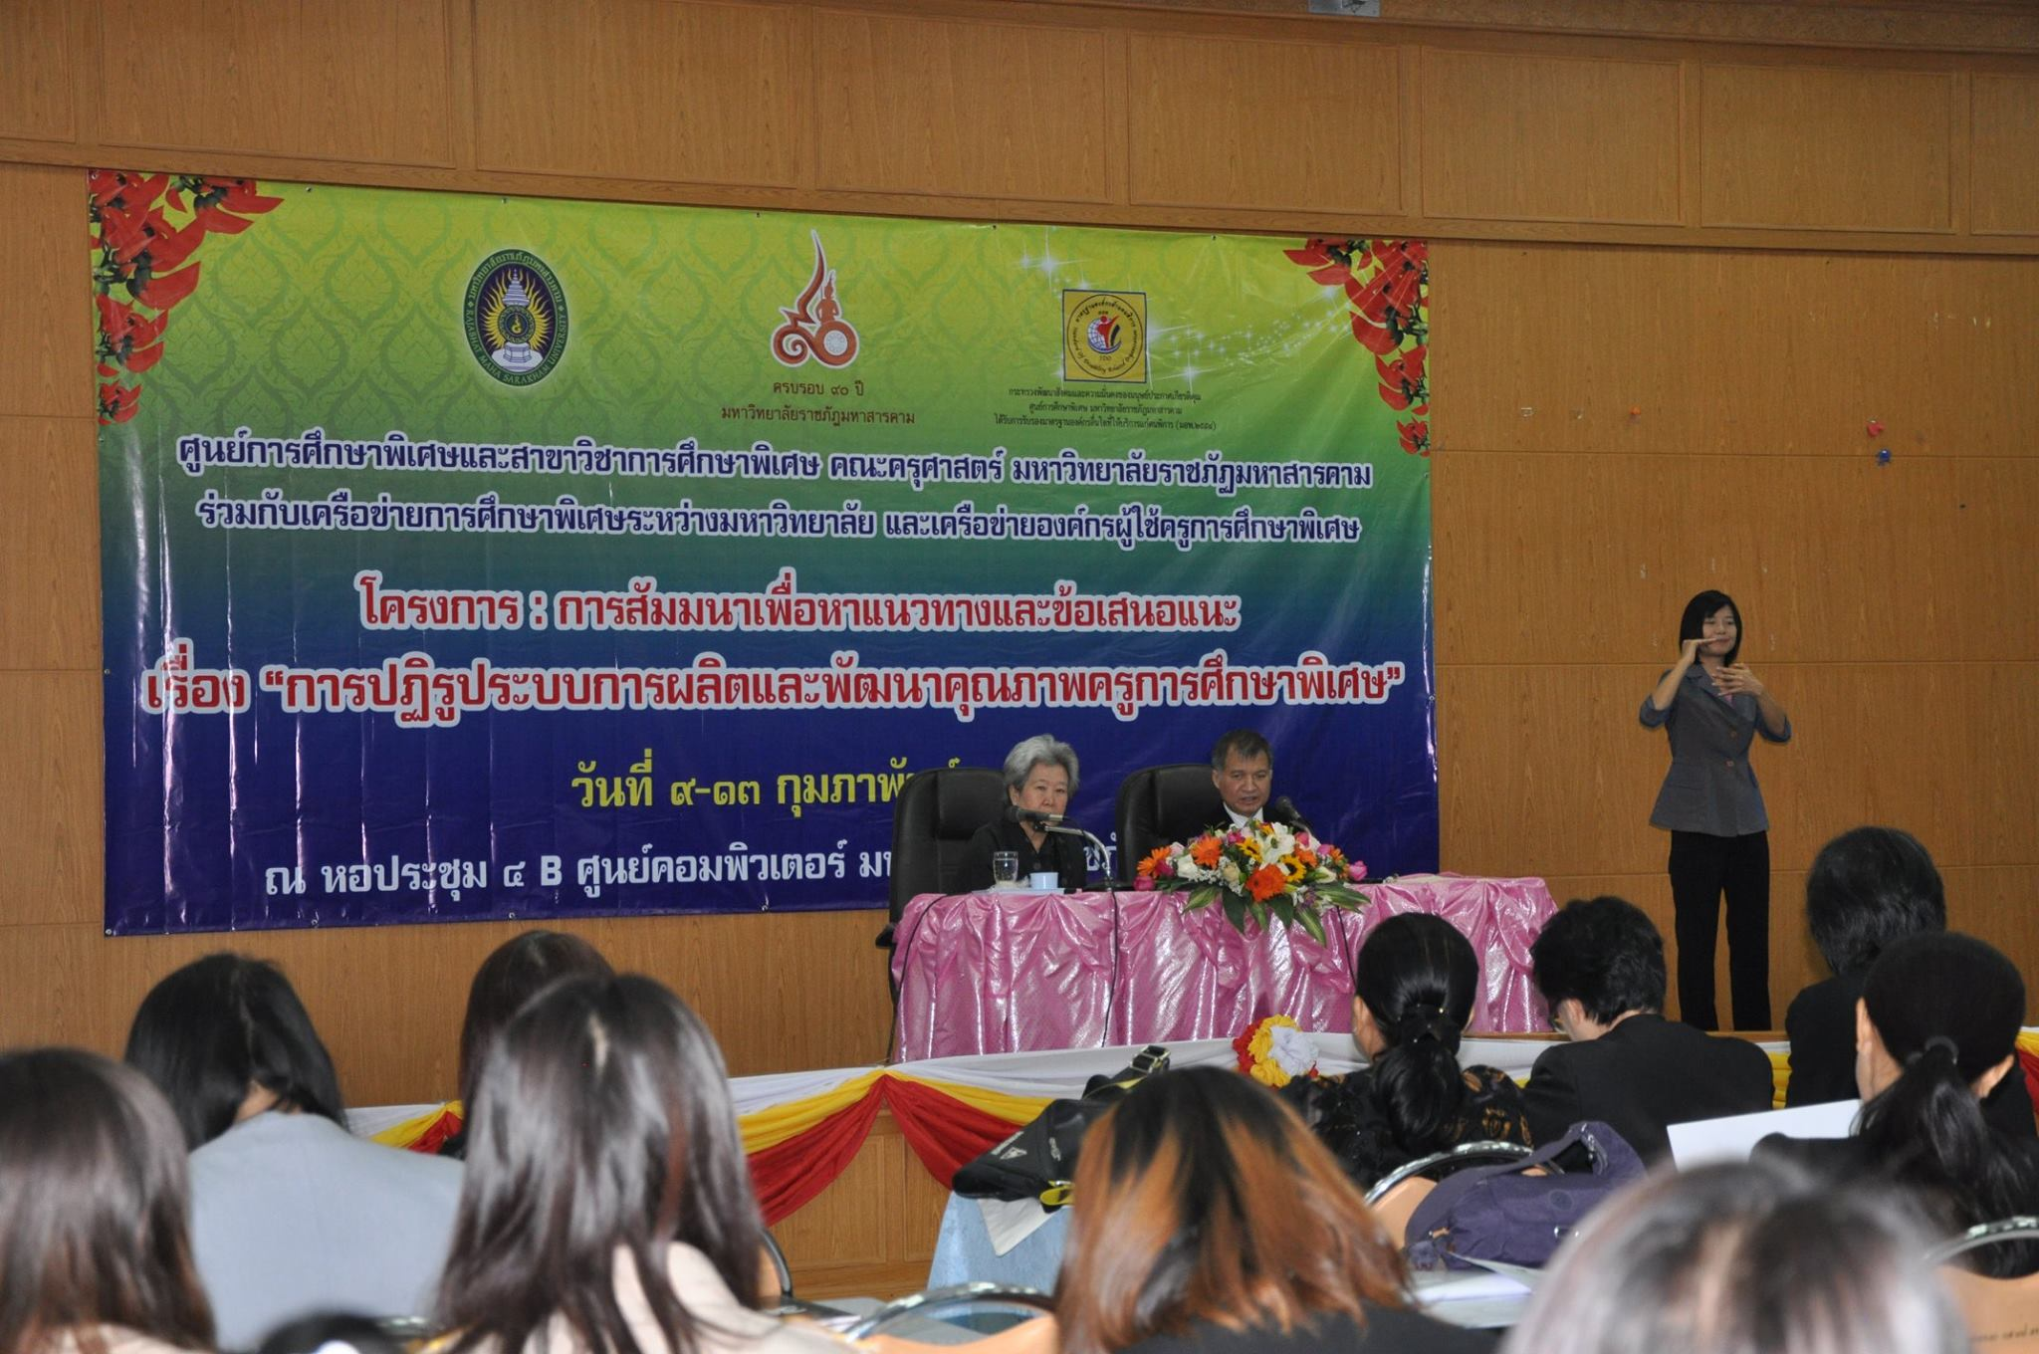
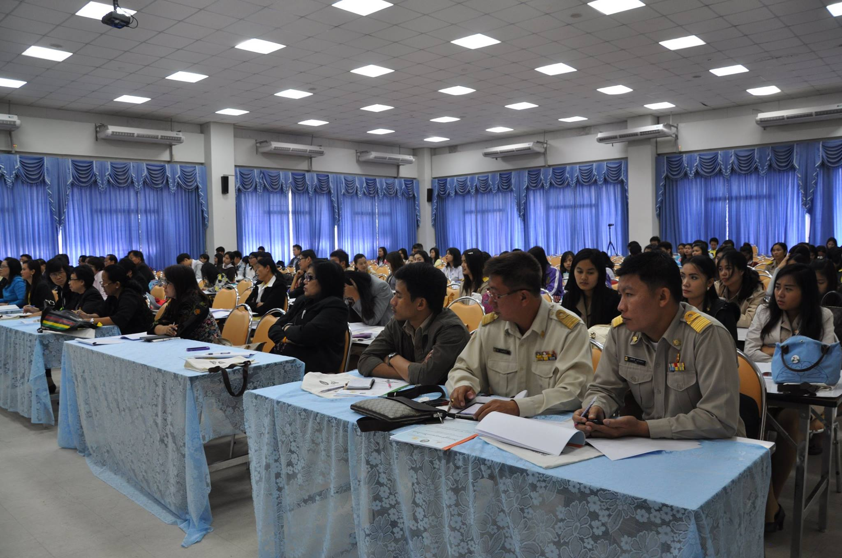
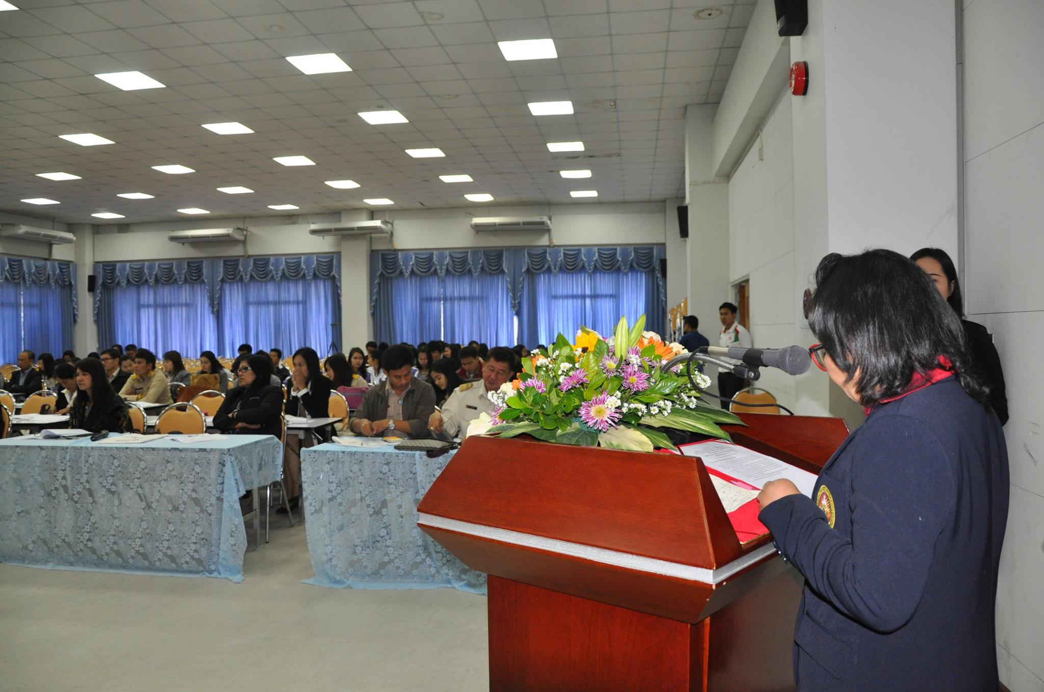

วิธีเชื่อมต่อข้อมูลกับธนาคารกรุงไทย
สมาชิกสหกรณ์ออมทรัพย์ครูมหาสารคาม ที่ต้องการเชื่อมต่อข้อมูลระหว่างสมุดออมทรัพย์สหกรณ์ กับ ธนาคารกรุงไทย เพื่อสะดวกในการใช้บัตร ATM โปรดส่ง SMS ที่มีรายละเอียด คือ ชื่อ- สกุล,เลขที่สมาชิก, เลขที่บัญชีธนาคารกรุงไทย มายัง ผศ.ดร.สนิท ตีเมืองซ้าย หรือโทรศัพท์ มาที่หมายเลข 081-0511638 จะดำเนินการให้เป็นรายๆไป

มอบของที่ระลึก ขอบคุณกีฬา “พระวรุณเกมส์”
พร้อมรับมอบเงิน 200,000 เพื่อสนับสนุนกิจกรรมมหาวิทยาลัย
เมื่อวันที่ 6 กุมภาพันธ์ 2558 ที่ผ่านมา ที่ห้องประชุมวิบูลย์-ยุพิน ชั้น 5 อาคารเฉลิมพระเกียรติ 72 พรรษา รองศาสตราจารย์สมชาย วงศ์เกษม อธิการบดีมหาวิทยาลัยราชภัฎมหาสารคาม มอบของที่ระลึกแก่หน่วยงานต่างๆในมหาวิทยาลัย เพื่อเป็นการขอบคุณที่ร่วมเป็นเจ้าภาพการจัดการแข่งขันกีฬานักศึกษา มหาวิทยาลัยราชภัฏกลุ่มภาคตะวันออกเฉียงเหนือครั้งที่ 38 “พระวรุณเกมส์” โดยมี ผศ.สมาน ศรีสะอาด รองอธิการบดีฝ่ายบริหาร ผศ.ดร.จำเนียร พลหาญ รองอธิการบดีฝ่ายวิจัย วางแผน และพัฒนา เป็นตัวแทนในการรับมอบ
ในโอกาสนี้ ผศ.สมาน ศรีสะอาด รองอธิการบดีฝ่ายบริหารได้มอบเงินจำนวน 200,000 บาท จากการจัดการแข่งขันชกมวยการกุศล ในวันที่ 11 ธันวาคม 2556 ที่ผ่านมา เพื่อสนับสนุนกิจกรรมมหาวิทยาลัยโดยมีรองศาสตราจารย์สมชาย วงศ์เกษม อธิการบดีมหาวิทยาลัยราชภัฎมหาสารคาม เป็นผู้รับมอบ

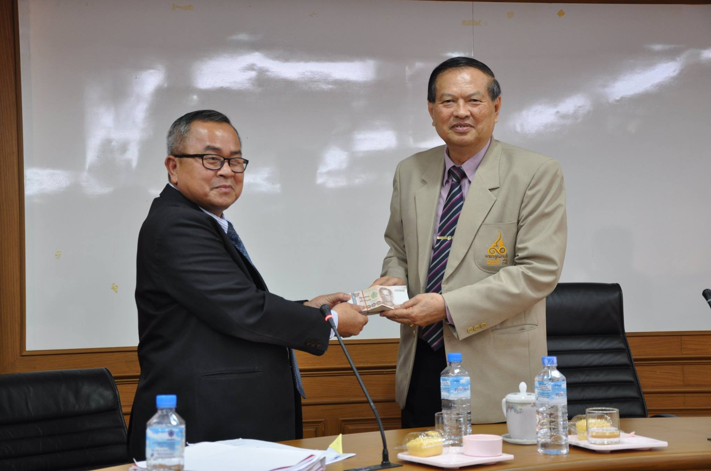
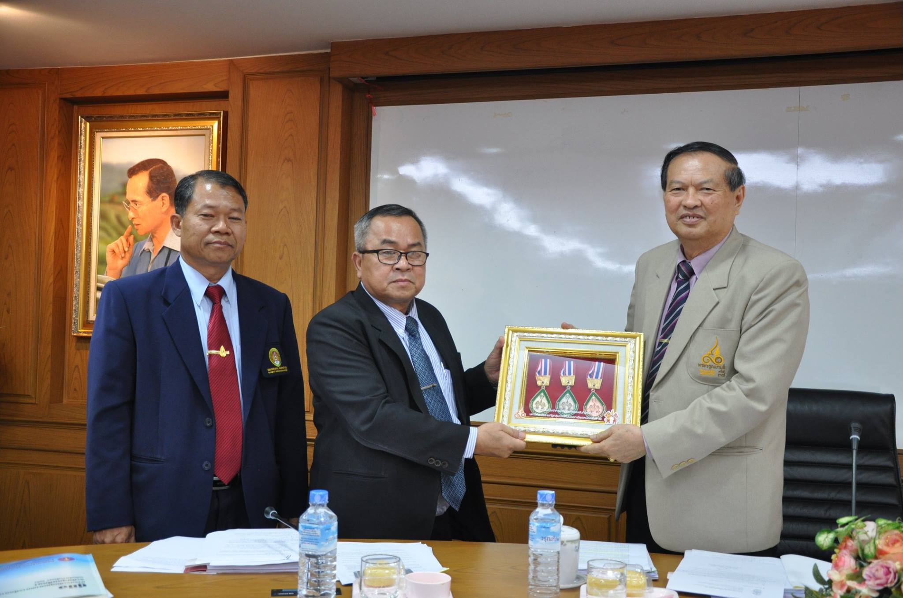
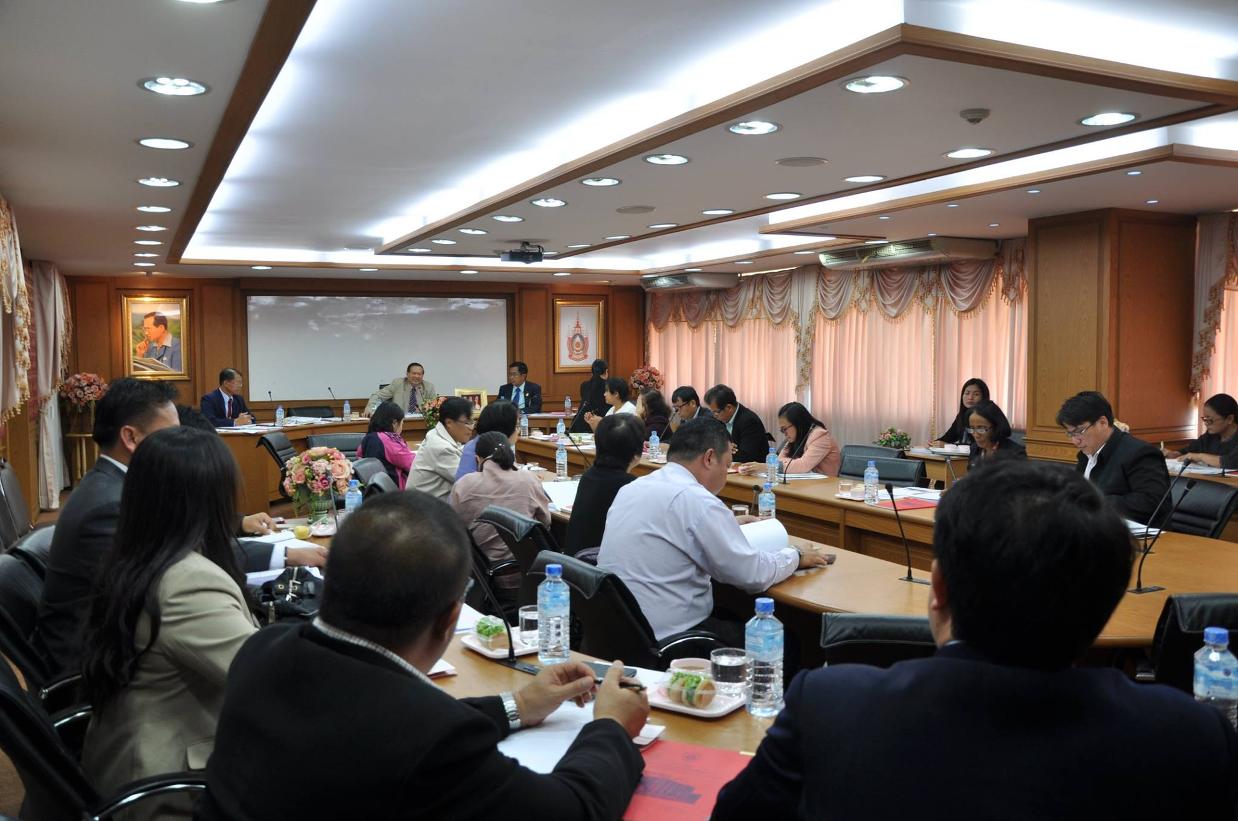

ยื่นขอสำเร็จการศึกษา ประจำภาคเรียนที่ 2/2557
กำหนดการขอสำเร็จการศึกษา ประจำภาคเรียนที่ 2/2557 ภาคปกติ (เข้าสู่อาเซียน) โดยสามารถยื่นเรื่องขอสำเร็จการศึกษา และชำระเงินค่าธรรมเนียมได้ที่ฝ่ายการเงิน ชั้น 2 อาคารเฉลิมพระเกียรติ 72 พรรษา ดังนี้
คณะวิทยาศาสตร์ฯ วันที่ 9-11 ก.พ. 2558
คณะมนุษยศาสตร์ฯ วันที่ 12 ก.พ. 2558
คณะเทคโนโลยีการเกษตร วันที่ 13 ก.พ. 2558
คณะเทคโนโลยีสารสนเทศ วันที่ 16 ก.พ. 2558
คณะวิทยาการจัดการ วันที่ 16 ต.ค. 2558
นักศึกษาตกค้างและก่อนรุ่น ยื่นเรื่องได้ระหว่าง วันที่ 9-18 ก.พ. 2558
โดยให้นักศึกษายื่นเรื่องขอสำเร็จการศึกษาตามวันเวลาที่กำหนดด้วยตนเอง

ฟังธรรมะเดลิเวอรี่ “วัยเรียนวัยรักสไตล์พระมหาสมปอง”
คณะรัฐศาสตร์และรัฐประศาสนศาสตร์ ร่วมกับสำนักศิลปะและวัฒนธรรม ขอเชิญผู้บริหาร คณาจารย์ ข้าราชการ พนักงาน เจ้าหน้าที่ นักศึกษา นักเรียน และประชาชนทั่วไป เข้าร่วมฟังธรรมะเดลิเวอรี่ เรื่อง “วัยเรียนวัยรักกับสไตล์พระมหาสมปอง” โดยพระมหาสมปอง
ตาลปุตโต ในวันอังคารที่ 10 ก.พ. 2558 เวลา 13.00- 16.00 น. ณ หอประชุมเฉลิมพระเกียรติ 80 พรรษา มหาวิทยาลัยราชภัฏมหาสารคาม

ขอขอบพระคุณ ดร.เนตรชนก จันทร์สว่าง และครอบครัว ขอขอบพระคุณท่านผู้บริหาร คณาจารย์ และบุคลากรทุกหน่วยงาน ที่ได้ให้ความอนุเคราะห์และเป็นเกียรติในงานฌาปณกิจศพ คุณแม่หลั่น นามทอง ณ ฌาปณสถานตำบลบ้านหม้อ อำเภอศรีเชียงใหม่ จังหวัดหนองคาย เมื่อวันที่ 31 มกราคม 2558 ด้วยความซาบซึ้งในพระคุณเป็นอย่างยิ่ง

